Producer. Скрин генерації даних сенсорів та відправки даних в AS_topic_in з демонстрацією роботи двох одночасних запусків програми

Consumer. Читання даних з AS_topic_in, обробка та відправка в AS_topic_out

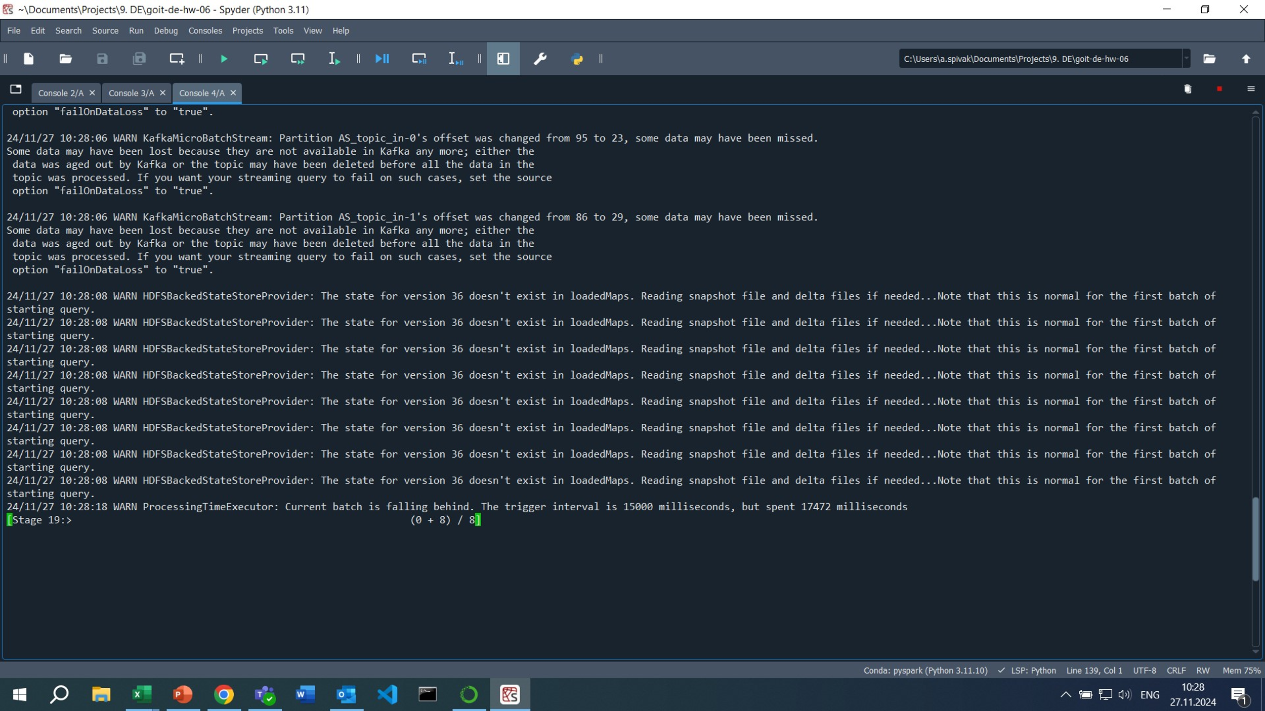

Consumer_alerts. Перевірка. Читання даних з AS_topic_out та вивід у консоль

